Министерство образования Республики Беларусь Учреждение образования
БЕЛОРУССКИЙ ГОСУДАРСТВЕННЫЙ УНИВЕРСИТЕТ ИНФОРМАТИКИ И РАДИОЭЛЕКТРОНИКИ

Факультет компьютерного проектирования
Кафедра проектирования информационно-компьютерных систем
Дисциплина Автоматизация тестирования бизнес-приложений

Отчет
По лабораторной работе № 1
на тему:
«Введение в модульное тестирование»

Выполнил ____________ Кошлатый К.А.
(подпись) гр. 314301

Проверил ____________ Косарева Е.М.
(подпись)

Минск, 2026

Введение
Цель работы:
Получение практических навыков разработки автоматизированных тестов для проверки корректности работы программных модулей.
Основные задачи:
Приобрести практические навыки настройки интегрированной среды разработки (IDE) и конфигурации программного окружения для разработки и тестирования.
Получить навыки работы с системой контроля версий Git и освоить базовый набор команд для управления программными проектами.
Приобрести навыки проектирования и программной реализации модульных тестов для автоматизированной проверки корректности функций и методов.
Закрепить полученные знания путем самостоятельного написания тестовых сценариев для различных вариантов входных данных в рамках индивидуального задания.
Код работы в терминале представлен ниже:
Last login: Tue Jan 27 13:54:38 on console
kirillkoshlatyi@MacBook-Air-Kirill ~ % node -v

v25.1.0
kirillkoshlatyi@MacBook-Air-Kirill ~ % npm -v
11.6.2
kirillkoshlatyi@MacBook-Air-Kirill ~ % git config --global user.name "Kirill Koshlatyi"
kirillkoshlatyi@MacBook-Air-Kirill ~ % git config --global user.email "Alfnish159@gmail.com"
kirillkoshlatyi@MacBook-Air-Kirill ~ % mkdir lab1-variant6

kirillkoshlatyi@MacBook-Air-Kirill ~ % cd lab1-variant6
kirillkoshlatyi@MacBook-Air-Kirill lab1-variant6 % git init
hint: Using 'master' as the name for the initial branch. This default branch name
hint: is subject to change. To configure the initial branch name to use in all
hint: of your new repositories, which will suppress this warning, call:
hint:
hint: git config --global init.defaultBranch <name>
hint:
hint: Names commonly chosen instead of 'master' are 'main', 'trunk' and
hint: 'development'. The just-created branch can be renamed via this command:
hint:
hint: git branch -m <name>
hint:
hint: Disable this message with "git config set advice.defaultBranchName false"
Initialized empty Git repository in /Users/kirillkoshlatyi/lab1-variant6/.git/
kirillkoshlatyi@MacBook-Air-Kirill lab1-variant6 % npm init -y
Wrote to /Users/kirillkoshlatyi/lab1-variant6/package.json:

{
"name": "lab1-variant6",
"version": "1.0.0",
"description": "",
"main": "index.js",
"scripts": {
"test": "echo \"Error: no test specified\" && exit 1"
},
"keywords": [],
"author": "",
"license": "ISC",
"type": "commonjs"
}
kirillkoshlatyi@MacBook-Air-Kirill lab1-variant6 % npm i --save-dev jest
npm warn deprecated inflight@1.0.6: This module is not supported, and leaks memory. Do not use it. Check out lru-cache if you want a good and tested way to coalesce async requests by a key value, which is much more comprehensive and powerful.
npm warn deprecated glob@7.2.3: Glob versions prior to v9 are no longer supported

added 298 packages, and audited 299 packages in 1m

44 packages are looking for funding
run `npm fund` for details

found 0 vulnerabilities
kirillkoshlatyi@MacBook-Air-Kirill lab1-variant6 % pwd
ls
/Users/kirillkoshlatyi/lab1-variant6
node_modules package-lock.json package.json
kirillkoshlatyi@MacBook-Air-Kirill lab1-variant6 % cd lab1-variant6

cd: no such file or directory: lab1-variant6
kirillkoshlatyi@MacBook-Air-Kirill lab1-variant6 % touch boilerController.js
kirillkoshlatyi@MacBook-Air-Kirill lab1-variant6 % boilerController.test.js
zsh: command not found: boilerController.test.js
kirillkoshlatyi@MacBook-Air-Kirill lab1-variant6 % touch boilerController.test.js
kirillkoshlatyi@MacBook-Air-Kirill lab1-variant6 % npm test

> lab1-variant6@1.0.0 test
> jest

(node:3090) Warning: `--localstorage-file` was provided without a valid path
(Use `node --trace-warnings ...` to show where the warning was created)
PASS ./boilerController.test.js
shouldTurnOnBoiler
✓ Эко: включает, если ниже цели на 3 и больше (1 ms)
✓ Комфорт: включает, если ниже цели на 0.5 и больше
✓ Не включает, если текущая равна целевой
✓ Граница Эко: ровно target-3 => включить (1 ms)
✓ Граница Эко: target-2.99 => не включить
✓ Граница Комфорт: ровно target-0.5 => включить
✓ Граница Комфорт: target-0.49 => не включить
✓ Ошибка: температура ниже абсолютного нуля (2 ms)
✓ Ошибка: неизвестный режим

Test Suites: 1 passed, 1 total
Tests: 9 passed, 9 total
Snapshots: 0 total
Time: 0.144 s
Ran all test suites.
kirillkoshlatyi@MacBook-Air-Kirill lab1-variant6 %

Первым делом мы проверили версию и наличие node.js, потом подключились к гиту по ИФ и почте. После чего создали папку проекта в терминале, она представлена на рисунке 1.

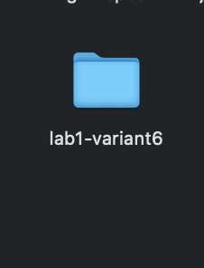

Рисунок 1 – Папка проекта

После чего мы иницализировали репозиторий функцией git init, после чего были созданы два файла: boilerController и boilerController.test, файлы json были созданы автоматически, они представлены на скриншоте ниже.

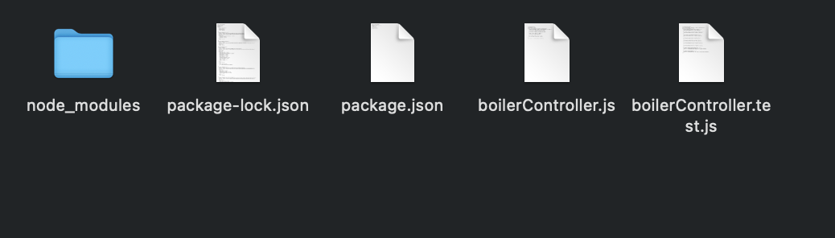

Рисунок 2 – Файлы проекта

После того как основной контроллер для логики и код тестов были написаны можно их запускать через npm test, итог проведения тестов представлен на рисунке 3.
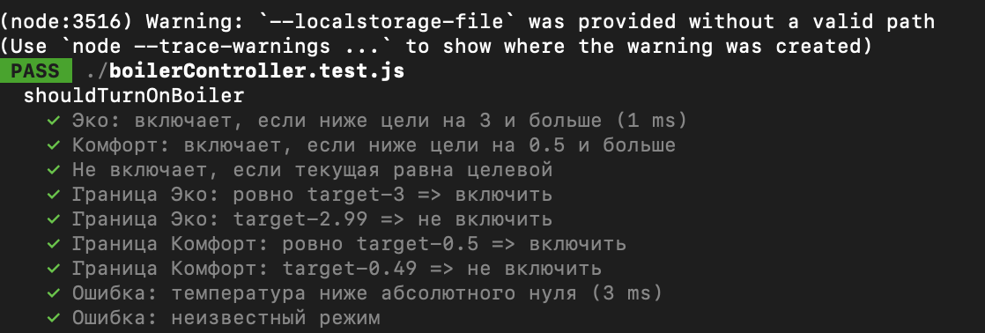

Рисунок 3 – езультат выполнения тестов

Ниже представлен код для тестов:
// boilerController.test.js
const { shouldTurnOnBoiler, ABS_ZERO } = require('./boilerController');

describe('shouldTurnOnBoiler', () => {
test('Эко: включает, если ниже цели на 3 и больше', () => {
expect(shouldTurnOnBoiler(17, 20, 'Эко')).toBe(true);
});

test('Комфорт: включает, если ниже цели на 0.5 и больше', () => {
expect(shouldTurnOnBoiler(19.5, 20, 'Комфорт')).toBe(true);
});

test('Не включает, если текущая равна целевой', () => {
expect(shouldTurnOnBoiler(20, 20, 'Эко')).toBe(false);
expect(shouldTurnOnBoiler(20, 20, 'Комфорт')).toBe(false);
});

test('Граница Эко: ровно target-3 => включить', () => {
expect(shouldTurnOnBoiler(17, 20, 'Эко')).toBe(true);
});

test('Граница Эко: target-2.99 => не включить', () => {
expect(shouldTurnOnBoiler(17.01, 20, 'Эко')).toBe(false);
});

test('Граница Комфорт: ровно target-0.5 => включить', () => {
expect(shouldTurnOnBoiler(19.5, 20, 'Комфорт')).toBe(true);
});

test('Граница Комфорт: target-0.49 => не включить', () => {
expect(shouldTurnOnBoiler(19.51, 20, 'Комфорт')).toBe(false);
});

test('Ошибка: температура ниже абсолютного нуля', () => {
expect(() => shouldTurnOnBoiler(ABS_ZERO - 0.01, 20, 'Эко')).toThrow();
expect(() => shouldTurnOnBoiler(20, ABS_ZERO - 1, 'Комфорт')).toThrow();
});

test('Ошибка: неизвестный режим', () => {
expect(() => shouldTurnOnBoiler(10, 20, 'Turbo')).toThrow('Неизвестный режим');
});
});
Вывод: по итогу выполнения лабораторной работы мы укрепили свои знания работы с git, а также научились писать применять тесты, что позволит нам в дальнейшем применять эти навыки для автоматизации тестирование что позволит удешевить разработку приложения в ходе выявления ошибок на раннем этапе разработки, тестирование является очень важным этап в ходе разработки ПО.

